Hola famílies,
Aquest apartat de la web anomenat RECURSOS, el portem l'Helena Martín, la Montse Henares i la Núria Carbonell, vol ser un espai a on hi pugui cabre una mica de tot. Per exemple un treball de valors, convivència, un espai de plàstica, de proposta de jocs,...vaja un espai que us pugui servir com d'entreteniment i a la vegada, treure'n un lloc d'experimentació, de creativitat, de pensaments, de vivències, d'emocions,...

Moltes gràcies
i esperem que sigui del vostre interès i dels vostres infants

Helena, Montse i Núria

EDUCACIÓ INFANTIL I CICLE INICIAL

“PIPER”
FAMÍLIES D’EDUCACIÓ INFANTIL I CICLE INICIAL, VOLEM COMPARTIR AMB VOSALTRES EL SEGÜENT CURT “PIPER”.
US PROPOSEM VEURE’L AMB ELS VOSTRES FILLS I FILLES.
ÉS L’EXPERIÈNCIA QUE VIU UN PETIT OCELL (QUE VIU A ZONES HUMIDES I PROPERES AL MAR). VIU CONFORTABLEMENT AL SEU NIU, PERÒ ARRIBA EL MOMENT DE SORTIR D’ELL I COMENÇAR A ESPAVILAR PER A CERCAR MENJAR. EN PIPER S’HA D’AFRONTAR A LA POR DEL’AIGUA, LA SUPERA I ES CONVERTEIX EN UN EXPERT PER TROBAR PETXINES.
US DÓNA “PISTES” PER PODER PARLAR AMB ELS VOSTRES FILLS I FILLES DE LA NECESSITAT DE SORTIR DE LA ZONA DE CONFORT PER APRENDRE, PER SUPERAR ELS PROPIS LÍMITS I NO TENIR POR A EQUIVOCAR-SE, ELS VALORS POSITIUS DE L’ESFORÇ I LA SUPERACIÓ PERSONAL.
ÉS IMPORTANT, TAMBÉ, L’ACTITUD DE LA MARE QUI OPTA PER NO SOBREPROTEGIR I LI TRANSMET CONFIANÇA PER CRÉIXER, SOBREVIURE I SER FELIÇ.
DESITGEM QUE EL GAUDIU!!!
SI HO CREIEU CONVENIENT PODEU FER UN DIBUIX DEL PIPER ON EXPRESSI COM S’ HA SENTIT DESPRÉS DE VIURE L’EXPERIÈNCIA DE DEIXAR EL NIU, SUPERAR LA POR A L’AIGUA, FER NOUS AMICS… I FER-NE UNA FOTO PER COMPARTIR AMB LES MESTRES, PODEU ENVIAR-LO AL CORREU DEL GRUP/CLASSE O BÉ AL CORREU DE L’ESCOLA.

AQUEST CURT VA REBRE L’ OSCAR ALMILLOR CURTMETRATGE D’ANIMACIÓ L’ANY 2017.
https://www.youtube.com/watch?v=3KlpoD7yMhQ (COPIEU AQUEST ENLLAÇ PER PODER-LO VEURE)
CICLE MITJÀ I SUPERIOR

ALIKE
“Alike”, és un curtmetratge que va guanyar el Premi Goya al millor curt de l’any 2015.
Aquesta activitat està pensada perquè la facin, inicialment, els nens i les nenes de cile mitjà i superior soles.
Som-hi!!!
Anem a plantejar-vos unes preguntes, que només haureu de respondre per a vosaltres, son algunes reflexions que podeu fer.
Pensa per un moment: quants dies fa que no pintes, dibuixes o inventes una història? Quan ha estat l’últim cop que has deixat anar la teva imaginació?
Aquest curt que us proposem el podeu veure 2 cops: un vosaltres sols o soles i després amb la resta de família (és molt curtet…7 minuts).
És un curt ple d’esperança i amb un missatge molt clar: “hem de trencar les rutines i el color gris i canviar-los pels colors de l’ arc de sant Martí!!!”
Així que… agafeu colors, retoladors, pintures, tisores, cartrons (reciclatge), cola… i deixeu volar la imaginació!!!
***si en teniu ganes de compartir les vostres creacions, demaneu que us facin una foto o vídeo i envieu-lo al correu de l’escola o al del grup classe, a les mestres ens farà molta il.lusió.

https://vimeo.com/194276412#embed,
des d’aquesta adreça de internet podreu veure el curt,només cal que la seleccioneu i la copieu

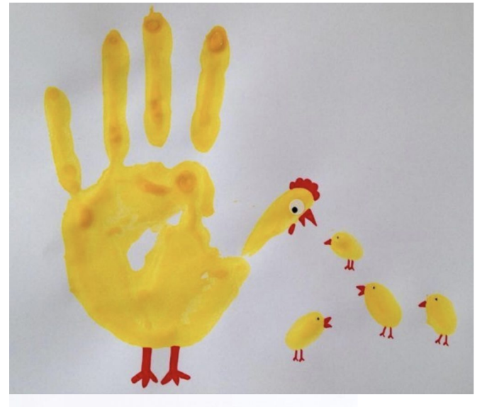
FEM UNA ACTIVITAT DE PLÀSTICA!!!
Mireu, observeu i poseu-vos mans a l’obraaaa, segur que surt una gallina molt especial, fixeu-vos que té uns pollets!!! Haureu de posar-hi imaginació i quedarà perfecteeee!!!
Us heu de fixat en la gallina??? Amb quina part del cos està feta??? Vinga observa que és molt fàcil!!!
Coooorrecte, la mà... doncs vinga, si et ve de gust pots demanar a algú que t’ajudi o que ho faci també, així serà més divertit!!!

Ja saps què necessites???
Vinga que t’ajudo!!!
- Full o cartolina del color que més t`agradi
- Pintura, aquarel.les, retoladors, llapis de colors... que sigui de color groc i vermell per fer la gallina
- Bastonets de les oïdes pels detalls vermells
- Un somriure d’orella a orella!!!

En acabar pots provar tu de fer altres animals... i no oblideu de compartir-ho, si us ve de gust, amb les vostres mestres. (correu electrònic del grup classe o bé al de l’escola)

